|  |  |  |
| --- | --- | --- |
| **F1** | **Kontrola měřícího přístroje:**  **ampérmetr, voltmetr** | **3D2** |
| **4. 12. 2017** | **Meinlschmidt** |

# ZADÁNÍ:

1. Vysvětlete pojmy: konstanta měřícího přístroje, citlivost, vnitřní odpor, spotřeba
2. Proveďte kontrolu předloženého ampérmetru a voltmetru
3. Vypočítejte chyby přístroje
4. Určete třídu přesnosti (zaokrouhlenou dle ČSN) a porovnejte s třídou přesnosti uvedenou na přístroji
5. Sestrojte korekční křivky přístrojů
6. Zakreslete značky na stupnicích přístrojů a vysvětlete význam jednotlivých značek

# POKYNY

|  |  |  |  |
| --- | --- | --- | --- |
| **Ampérmetr** | | **Voltmetr** | |
| **Rozsah** | 300 mA  *stejnosměrný* | **Rozsah** | 30 V  *stejnosměrný* |
| **UNAP** | 24 V | **UNAP** | 48 V |
| **Rp1** | 500 Ω | **P1** | 500 Ω |
| **Rp2** | 1450 Ω | **P2** | 1450 Ω |
| **Ro** | 105 Ω | **Rp** | 105 Ω |

# ODPOVĚDI NA OTÁZKY:

1. **Vysvětlete pojmy: konstanta měřícího přístroje, citlivost, vnitřní odpor, spotřeba**

* Konstanta měřícího přístroje – číslo, kterým je třeba násobit údaj přístroje v dílcích, abychom dostali hodnotu měřené veličiny.
* Citlivost – udává na „jak malý podnět“ dokáže přístroj reagovat
* Vnitřní odpor – elektrický odpor multimetru, bývá často uváděn pomocí kvality
* Spotřeba – při měření elektrické veličiny může odebírat přístroj energii z měřeného obvodu

1. **Zakreslete značky na stupnicích přístrojů a vysvětlete význam jednotlivých značek**

Poloha číselníku – vodorovná

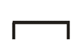Zkouška elektrické pevnosti – napětí 2 kV



Měřící ústrojí – magnetoelektrické s usměrňovačem



Druh proudu s třídou přesnosti

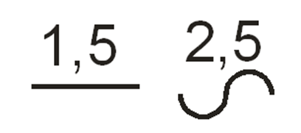

# TEORIE:

Kontrola spočívá v překontrolování přístroje kontrolovaného (M) přístrojem správnějším (S).

Na kontrolovaném nastavujeme celé dílky a odečítáme na správnějším.

Hodnota ochranného odporu $R_{o}=\frac{U}{I_{m}∙1,2}$

**Vyjádření chyb**

Absolutní chyba: $∆m=M-S$

Korekce: $K=-∆m$

Relativní chyba: $δ_{m}=\frac{∆m}{M}∙100\%$

Chyba přístroje: $δ_{p}=\frac{∆m}{M_{n}}∙100\%$

Třída přesnosti: $∆p=\frac{∆m_{max}}{M_{n}}∙100\%$

$M$… veličina z kontrolovaného přístroje (popř. štítku, stupnice)

$S$… veličina z přístroje přesnějšího

$M_{n}$… rozsah přístroje

${∆m}_{max}$… maximální chyba

# SCHÉMA ZAPOJENÍ:

**Kontrola ampérmetru**

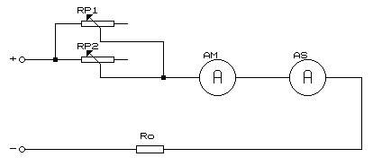

**Kontrola voltmetru**

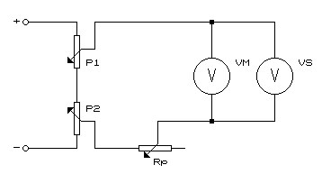

# POUŽITÉ PŘÍSTROJE A POMŮCKY:

|  |  |  |
| --- | --- | --- |
| **Název** | **Typové označení** | **Inventární číslo** |
| Ampérmetr kontrolovaný | F 164 | 4631/20 |
| Ampérmetr správnější | UNI-T UT803 | 947/16 |
| Voltmetr kontrolovaný | F 200 | 3499 |
| Voltmetr správnější | TYP DLL 1609 408 |  |
| Rezistory | IP 00 1456 Ω | 4631/19 |
|  | IP 00 500 Ω |  |
|  | IP 00 105 Ω |  |

# POPIS PRÁCE:

Před samotným měřením jsem si připravil potřebné pomůcky a součástky – například zdroj elektrické energie, osciloskop, panely s usměrňovači a reostat. Jejich typové značky, evidenční čísla a jiné nutné údaje jsem řádně zapsal do protokolu o měření. Sestrojil jsem nakreslené schéma a na něm provedl měření oběma přístroji. Pro kontrolu voltmetru byl postup shodný.

# TABULKY:

# Ampérmetr

Třída přesnosti naměřená – 24. Při ignorování pravděpodobně špatně odečtené hodnoty a využití $∆m_{max2}$ je třída přesnosti 5,7. Pro stejnosměrný proud je na přístroji uvedena třída přesnosti 1.

|  |  |  |  |  |  |
| --- | --- | --- | --- | --- | --- |
| $$A_{M} [mA]$$ | $$A_{S} [mA]$$ | $$∆m [mA]$$ | $$K [mA]$$ | $$δ_{m} [\%]$$ | $$δ_{p} [\%]$$ |
| 45,000 | 44,500 | 0,500 | -0,500 | 1,111 | 0,833 |
| 55,000 | 55,000 | 0,000 | 0,000 | 0,000 | 0,000 |
| 65,000 | 65,600 | -0,600 | 0,600 | 0,923 | 1,000 |
| 75,000 | 75,200 | -0,200 | 0,200 | 0,267 | 0,333 |
| 85,000 | 85,800 | -0,800 | 0,800 | 0,941 | 1,333 |
| 95,000 | 96,300 | -1,300 | 1,300 | 1,368 | 2,167 |
| 105,000 | 106,600 | -1,600 | 1,600 | 1,524 | 2,667 |
| 115,000 | 117,400 | -2,400 | 2,400 | 2,087 | 4,000 |
| 125,000 | 126,600 | -1,600 | 1,600 | 1,280 | 2,667 |
| 135,0000 | 136,800 | -1,800 | 1,800 | 1,333 | 3,000 |
| 145,000 | 147,000 | -2,000 | 2,000 | 1,379 | 3,333 |
| 180,000 | 136,800 | 43,200 | -43,200 | 24,000 | 72,000 |
| 195,000 | 183,900 | 11,100 | -11,100 | 5,692 | 18,500 |

**Voltmetr**

Třída přesnosti naměřená – 3,3. Pro stejnosměrný proud je na přístroji uvedena třída přesnosti 1,5.

|  |  |  |  |  |  |
| --- | --- | --- | --- | --- | --- |
| $$U_{M} [V]$$ | $$U_{S} [V]$$ | $$∆m [V]$$ | $$K [V]$$ | $$δ_{m} [\%]$$ | $$δ_{p} [\%]$$ |
| 0,500 | 0,200 | 0,300 | -0,300 | 60,000 | 0,500 |
| 2,000 | 2,800 | -0,800 | 0,800 | 40,000 | 1,333 |
| 4,000 | 4,800 | -0,800 | 0,800 | 20,000 | 1,333 |
| 6,000 | 6,800 | -0,800 | 0,800 | 13,333 | 1,333 |
| 8,000 | 8,800 | -0,800 | 0,800 | 10,000 | 1,333 |
| 10,000 | 10,800 | -0,800 | 0,800 | 8,000 | 1,333 |
| 12,000 | 12,800 | -0,800 | 0,800 | 6,667 | 1,333 |
| 14 | 14,800 | -0,800 | 0,800 | 5,714 | 1,333 |
| 16 | 16,8 | -0,800 | 0,800 | 5,000 | 1,333 |
| 18,000 | 18,8 | -0,800 | 0,800 | 4,444 | 1,333 |
| 20,000 | 20,800 | -0,800 | 0,800 | 4,000 | 1,333 |
| 22,000 | 22,800 | -0,800 | 0,800 | 3,636 | 1,333 |
| 24,000 | 24,800 | -0,800 | 0,800 | 3,333 | 1,333 |

# GRAFY

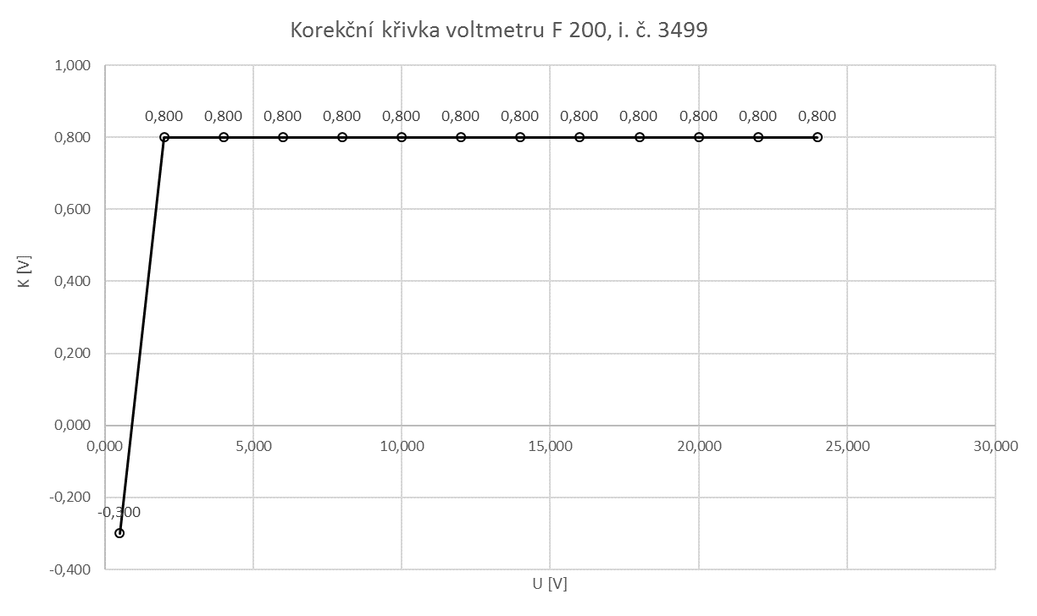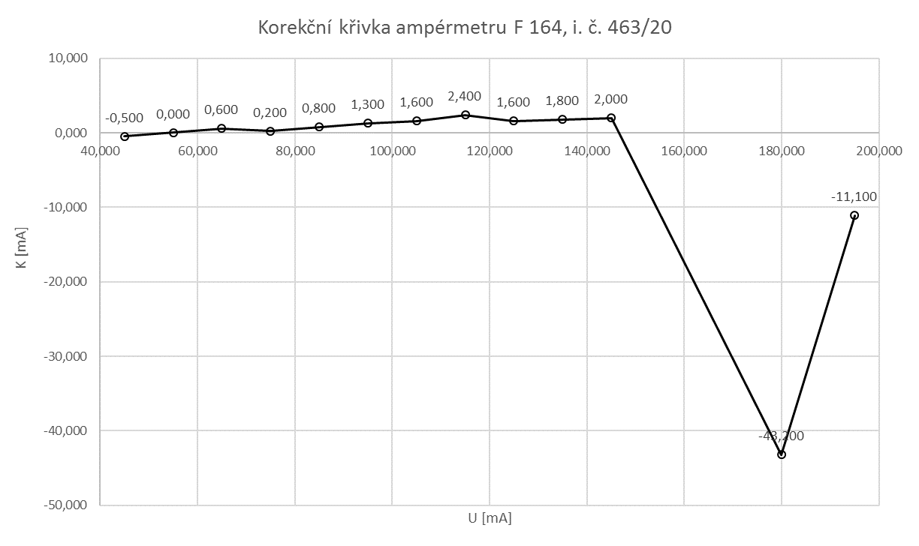

# VÝPOČTY:

Absolutní chyba:

$$∆m=M-S \\ ∆m=45,000 ∙{10}^{-3}-44,500 ∙{10}^{-3} \\ ∆m=0,500∙{10}^{-3} A$$

Korekce:

$$K=-∆m \\ K=-0,500∙{10}^{-3} A$$

Relativní chyba [%]:

$$δ_{m}=\frac{∆m}{M}∙100\% \\ δ_{m}=\frac{0,500∙{10}^{-3}}{45,000 ∙{10}^{-3}}∙100\% \\ δ_{m}= 1,111 \%$$

Chyba přístroje:

$$δ_{p}=\frac{∆m}{M_{n}}∙100\% \\ δ_{p}=\frac{0,500 ∙{10}^{-3}}{60}∙100\% \\ δ_{p}=0,833 ∙{10}^{-3} \%$$

Třída přesnosti:

$$∆p=\frac{∆m_{max}}{M_{n}}∙100\% \\ ∆p=\frac{43,200}{180,000}∙100\% \\ ∆p=24$$

# SPOLUPRACOVALI:

Kutnohorský, Němeček

# ZÁVĚR:

Všechny úkoly se zadání byly splněny. V měření jsem si nevšiml žádných nesrovnalostí, až na výkyv naměřených hodnot při měření ampérmetru přibližně v oblasti, která následuje po 150 mA. Pokud nebylo chybně změřeno, tak dle mého by byl v této oblasti přístroj nepoužitelný k měření. Byla potvrzena teorie, že přístroje hůře měří hodnoty na začátku rozsahu.